**编 号：**

**审定成绩：**

|  |  |  |  |
| --- | --- | --- | --- |
| **重庆邮电大学**  **毕业设计（论文）** | | | |
|  | | | |
|  | **中文题目** | **酒店预订系统的设计与实现** |  |
|  |  |
| **英文题目** | **The design and implementation of hotel** |
|  | **reservation system** |
| **学院名称** | **软件学院** |
| **学生姓名** | **韩昊** |
| **专 业** | **软件工程** |
| **班 级** | **1301309** |
| **学 号** | **2013214027** |
| **指导教师** | **张喜平 副教授** |
| **答 辩 组**  **负 责 人** | **姓名 职称** |
|  | |

**年 月**

**重庆邮电大学教务处制**

摘要

酒店行业的发展，关键在于管理。酒店管理是是现代酒店的命脉，管理水平的高地，决定着酒店经营的成败。随着酒店行业的发展，传统的手工记账已不适应现代酒店管理的需求，快速，准确，高效的全方位的网络化信息化管理已称为必需。并且，随着信息技术的迅速发展，酒店预订系统也得到了不断的完善和发展。

运用一个信息化智能化的网上酒店预订系统，可以大大的提高酒店管理的工作效率和优化酒店的各项服务。因此一个现代化的酒店预订系统在如今的酒店管理制度中是必不可少的。本系统前台设计采用HTML作为开发语言，系统后台使用Java进行逻辑判断，并使用MySql数据库进行数据的持久化管理。系统所采用的开发工具为Eclipse，并使用Tomcat服务器来实现数据的传递，采用Linux作为其服务器的应用平台。最终设计出一个基于Web的酒店预订系统，整个系统采用B/S结构。

**关键词：**酒店预订，JAVA，MYSQL，B/S结构

**Abstract**

The development of hotel industry, is the key to management.Is is the lifeblood of modern hotel, hotel management management level of highland, determines the success or failure of hotel management.With the development of hotel industry, the traditional manual accounting has not adapt to the needs of modern hotel management, quick, accurate, efficient omni-directional networked information management has been referred to as required.And, with the rapid development of information technology, the hotel reservation system has been continuously improve and development.

Using a digital online hotel reservation system, intelligent can greatly improve the working efficiency of the hotel management and optimization of hotel services.Therefore, a modern hotel reservation system is essential in today's hotel management system.This design at the front desk system USES HTML as a development language, system background using Java logic, and using MySql database for data persistence management.System development tool for Eclipse, and use the Tomcat server to achieve data transmission, using Linux as the server application platform.The final design out of a hotel reservation system based on Web, the system adopts B/S structure.

**Keywords**:  hotel reservation, JAVA, MYSQL, B/S structure

# 第1章 引言

# 1.1 研究背景

人们生活水平和消费已是的提高刺激了旅游业的发展，这为酒店行业快速发展提供了良好的环境，而酒店规模的扩大要求有一套实用而且方便的系统进行酒店客房的管理。于此同时，计算机科学技术不断提高，移动网络发展迅速，智能机已经称为大众化的物品。也正因此，酒店预订系统应运而生，可以为酒店行业有效的解决很多实际问题，作为计算机应用的一部分，使用计算机对酒店信息进行管理，具有手工管理所无法比拟的优势。例如：检索迅速、查找方便、可靠性高、存储量大、保密性好、寿命长、成本低等。这些优势能够极大的提高客房管理的效率，也是酒店进行科学化、规范化、信息化管理的重要条件。

## 1.2 国内外现状

随着交通运输的迅速发展，人员流动也越来越多，酒店行业也得以迅速发展，酒店数量迅速增加，与之相关的订房管理类信息量也成倍增加。当然，市场的竞争变得越来越激烈，为了在激烈的竞争中不被淘汰，既要有好的经济基础，又要有好的客户服务。酒店要做到能及时满足顾客的需求，按时分配房间，及时解决客户退房等突发状况，这就需要一个最佳方案，使酒店的入住率达到最大值。

随着互联网网络技术的普及，酒店可以充分利用这一有效的途径，开设互联网网上酒店预订系统，不但能为国内顾客提供有效的订房服务，同时也能不受地域的限制，为国外的客人提供异地地订房服务。这就对计算机的应用有以下几点：计算机管理大大提高了酒店客房管理的运作效率，计算机管理可以使酒店客房信息管理规范化，提高服务质量，计算机管理系统的应用使酒店的管理成本大大降低，而经济效益得到大大提高，全面的信息采集和处理可以辅助提高酒店的管理水平。

## 1.3 论文研究的主要内容

全文共分为6章，内容结构安排如下：

第1章为引言，主要描述了论文研究的背景和国内外现状；

第2章为相关技术介绍，主要描述了面向对象开发技术、三层架构模式；

第3章为系统分析，主要描述了问题范围、业务流程分析、功能需求、数据字典和系统开发环境；

第4章为系统设计，主要描述了功能结构、软件体系结构，系统详细设计和数据库设计；

第5章为系统测试；

第6章作为论文的结束语，总结毕业设计工作，提出可以在今后继续深入研究的方向。

# 第2章 关键技术介绍

## 2.1 JavaScript

JavaScript是一种属于网络的脚本语言,是一种基于对象和时间驱动并具有相对安全性的客户端脚本语言。已经被广泛用于Web应用开发,常用来为网页添加各式各样的动态功能,为用户提供更流畅美观的浏览效果。通常JavaScript脚本是通过嵌入在HTML中来实现自身的功能的。在本系统中很多地方使用了JavaScript技术，比如说，检验用户输入数据的有效性，是否重复，是否为空等等。

## 2.2 Java

Java是一门面向对象编程语言，不仅吸收了C++语言的各种优点，还摒弃了C++里难以理解的多继承、指针等概念，因此Java语言具有功能强大和简单易用两个特征。Java语言作为静态面向对象编程语言的代表，极好地实现了面向对象理论，允许程序员以优雅的思维方式进行复杂的编程 。

Java具有简单性、面向对象、分布式、健壮性、安全性、平台独立与可移植性、多线程、动态性等特点。Java可以编写桌面应用程序、Web应用程序、分布式系统和嵌入式系统应用程序等 。

## 2.3 三层架构模式

三层架构模式是一种思想，一种分层的思想。这种模式在逻辑上将应用功能分为三层：View（视图）、Controller（控制器） 和 Model（模型层）。View是应用程序中处理数据显示的部分，Controller是应用程序中处理用户交互的部分，Model是应用程序中处理应用程序数据逻辑的部分。

分层模式的主要优点为：

1. 灵活和可扩展性。对于需求和环境经常变动的情况，只要对应用层进行相应的改变，就能够达到要求。
2. 共享性。单个应用服务器可以为处于不同平台的客户应用程序提供服务，在很大程度上节省了开发时间和资金投入。
3. 安全性。在这种结构下，客户应用程序不能直接访问数据库。应用服务器不仅可以控制哪些数据可以被改变和被访问，而且可以空值数据的改变和访问方式。
4. 可用性。可用性指的是逻辑代码的可重复利用性。随着组件技术的发展，这种可重用的组件模式越来越为软件开发所接受。
5. 容错性。分层模式可以将服务集中在一起管理，统一服务于客户端。

# 第3章 系统分析

### 3.1 系统功能概述

依据需求分析该酒店管理系统要求只有会员或者系统管理员才能够登录。对会员如果首次登录则需要注册，然后在登录，如果成功登录的会员可以对客房实行相应的操作，对与管理员，只需要输入用户名和密码就可以登录，然后就房客、会员进行相应的管理。

在该系统中，总共有两种角色：管理员、会员。每个程序模块只有相关的角色才可以访问，系统角色与模块的对应关系如表3.1。

|  |  |
| --- | --- |
| **角色** | **模块** |
| 管理员 | 客房管理、会员管理 |
| 会员 | 客房预订、订单查询、历史订单查询 |

表3.1 系统角色与模块的对应关系

### 3.1.1 系统用户用例图

（1）普通用户通过注册会员，并且登录系统后，可以查看各个门店信息：在线预订客房，查看个人订单，改变个人信息等功能。会员用例图如图3.1.1-A

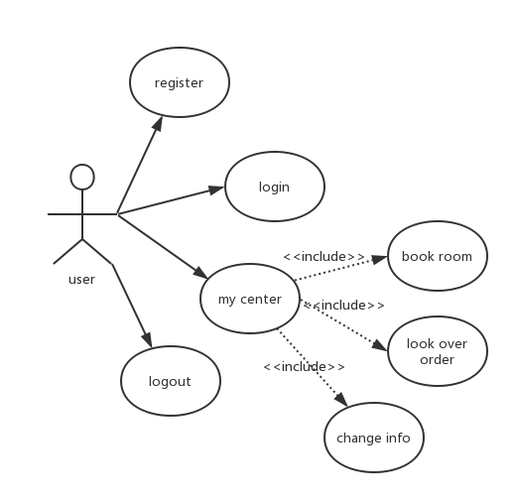

图3.1.1-A 会员用例图

（2）管理员是后台系统角色，成功登录后可以对房间信息做出增删改查的操作，可以查看所有订单，可以对会员进行查看和删除操作等功能。管理员用例图如图 3.1.1-B

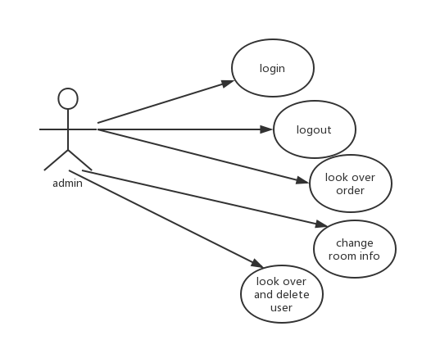

图3.1.1-B 管理员用例图

### 3.1.2 模块功能分析

（1）注册功能

该模块实现用户的注册功能，包括填写个人信息及设定密码。客户端将个人信息及密码传输到服务器端，服务器再将用户信息保存至数据库。个人信息包括：用户名、邮箱、密码、确认密码。点击注册安久，如果注册成功则在当前页面提示注册成功，点击确认按钮，进入登录界面。如果注册失败弹出失败原因小窗口，点击确认按钮，停留在当前页面。用户注册用例图见图3.1

（2）登录功能

本模块实现注册后的用户登录到网站。用户输入个人用户名和密码，用户名存在且密码正确后跳转到个人中心页面。

（3）客房管理功能

此模块属于后台管理模块。包括：添加客房和编辑客房。添加客房包括：添加客房名称、价格、图片；编辑客房包括：更改名称、价格、图片、删除客房，查看预定客房。

（4）会员管理模块功能

本模块属于后台管理模块，包括：查看和删除会员。

## 3.2 系统开发环境

系统开发所需要的软硬件环境如表3.2

|  |  |
| --- | --- |
| **硬件** | |
| 处理器数量 | 1 |
| 处理器速度 | 1.7GHz |
| 内存容量 | 1GB |
| 硬盘容量 | 40GB |
| 网络 | 10Mbits/s LAN |

|  |  |
| --- | --- |
| **软件** | |
| 操作系统 | Linux |
| JDK版本 | 1.7 |
| JDK制造商 | Sun |
| HTTP服务器 | Tomcat |
| HTTP服务器版本 | 7.0 |
| 数据库版本 | MySQL 5.1 |
| JDBC驱动器制造商 | MySQL |
| JDBC驱动器版本 | 5.1.6 |

表3.2

## 3.3系统可行性分析

## 3.3.1 技术可行性

本项目使用的开发工具是eclipse，项目管理工具是maven及git，数据存储为MySQL，采用标准的MVC三层架构的开发模式。通过这种设计模式把应用逻辑，处理过程和显示逻辑分成不同的组件来实现，这些组件可以进行交互和重用，提高开发效率。

### 3.3.2 经济可行性

本项目除了应用服务器需要租用外，其他都是免费产品。

### 3.3.3 市场可行性

面对激烈的市场竞争，要加强对各种营业进行分析和预测。对酒店的经济状况进行全面分析，而酒店预订系统既能及时提供历史资料和当前数据，又可以提供同期对比分析及其他分析模式，使管理人员很方便地完成复杂的分析工作。客房管理人员离不开对酒店客房运营的内部控制。如控制客房数量、客房消耗品数量等。由于酒店客房管理系统提供了更加及时和准确的数据，它可以极大地帮主管理人员控制和决策。

# 第4章 系统设计

## 4.1 指导思想和原则

### 4.1.1 指导思想

面向对象系统的设计思想实际上就是追求两点：一是高内聚，另一个是低耦合。若想做出另顾客满意的系统，就要充分了解顾客的需求。在开发前对用户需求分数进行分析后，可以看出本系统包括了：用户注册、登录、客房浏览、修改个人信息、查看预定客房，用最简单的操作实现最强大的功能。

### 4.1.2 软件设计原则

软件设计既是过程又是模型。设计过程是一系列迭代的步骤，它们使设计者能够描述要构造的软件系统特征。软件设计与其他所有设计活动一样。是由创造性的技能、以往的设计经验和靓号的设计灵感，以及对质量的深刻理解等一些关键因素影响的。

1. 设计多样化。一名好的设计师应该考虑设计替代的方案。通常应该提供多种可供评审和原则的设计模式。
2. 设计可跟踪。因为设计模型中的一个软件元素可能会涉及到多个需求上，也可能一个需求由多个软件元素shixian.weile使得设计出的软件满足需求，要求设计模型一定要具有可回溯性。
3. 设计可重复性。软件系统是使用一系列实际模式构造的。很多模式可能在以前就遇见到过，这些模式通常被称为可复用设计构件。应该金肯使用已有的设计构件减少设计的工作量，而且也可以保证设计的质量。
4. 设计的一致性和规范性。在设计开始之前，设计小组应该定义设计风格和设计规范，保证不同的设计人员设计出风格一致的构件。
5. 设计的易修改性。软件开发过程中总是存在这变化，变化是永恒的，因此，软件设计的时候必须要考虑到易修改性。
6. 设计容错性。不管多完善的软件，都可能存在问题。所以，设计人员应该为软件进行容错性设计，当遇到一场数据、事件或操作时，软件不至于彻底崩溃。
7. 设计的粒度要适当。设计不是变化，即使在详细设计阶段，设计模式的抽象级别也比源代码要高。详细设计是设计实现的算法和具体的数据结构。
8. 在设计的时候就要开始评估软件的质量。软件的质量属性需要在设计时考虑如何实现，在设计过程中要不断评估软件质量，不要等全部设计结束之后再考虑。
9. 要复审设计，减少设计引入的错误。

## 4.2 系统功能模块设计

根据需求分析该酒店预订系统只要求会员能够登录。如果首次登录需要先注册，然后再登录。如果成功登陆则会跳转到个人中心界面，可以进行相关操作，包括：查看个人信息、预定客房、修改个人信息及密码、退出。酒店预订系统分为5个模块：注册功能、登录功能、个人中心管理模块、客房管理模块、会员管理模块。系统功能模块图如图4.1所示。

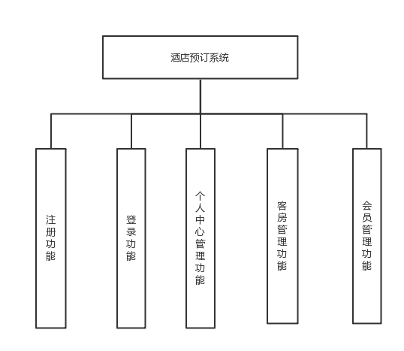

图4.2 系统功能模块图

## 4.3 系统各个模块设计

### 4.3.1个人中心管理

个人中心管理功能实现了对客房信息的管理。包括的个人信息的更新，个人信息查看，用户退出，客房预定，订单查询。个人中心管理模块如图4.3.1

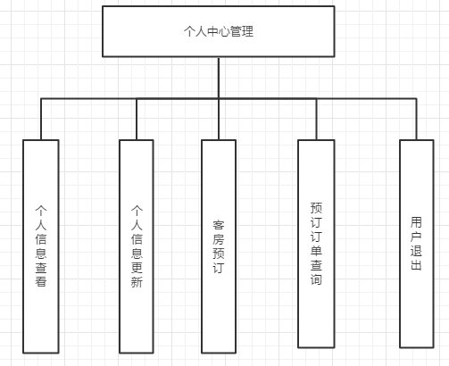

图4.3.1 个人中心管理模块

### 4.3.2 客房管理

客房管理实现了对客房信息的管理。包括对客房信息的增删改查，显示客房图片，更改客房状态，预定客房的查询。客房管理模块如图4.3.2

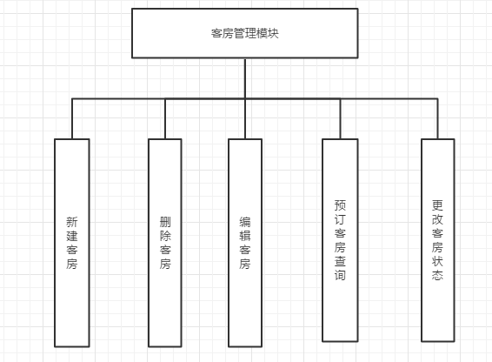

客房管理模块 图4.3.2

### 4.3.3 会员管理模块

会员管理模块实现了对会员的管理。主要包括：删除会员，查询会员信息。会员管理模块如图4.3.3

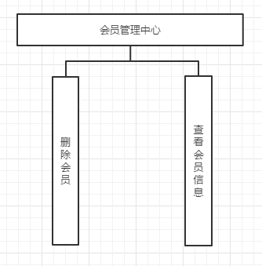

会员管理 图4.3.3

## 4.4 数据库设计

### 4.4.1 数据库概念模型

酒店预订系统设计的会员预订客房实体-关系图如图4.4.1-A所示。一名会员可以查看多个房间的信息，一个房间的信息又可以由多个会员进行浏览；一位会员的信息能与多个房间的信息相对应，一位会员预定房间就会记录在预定表中。

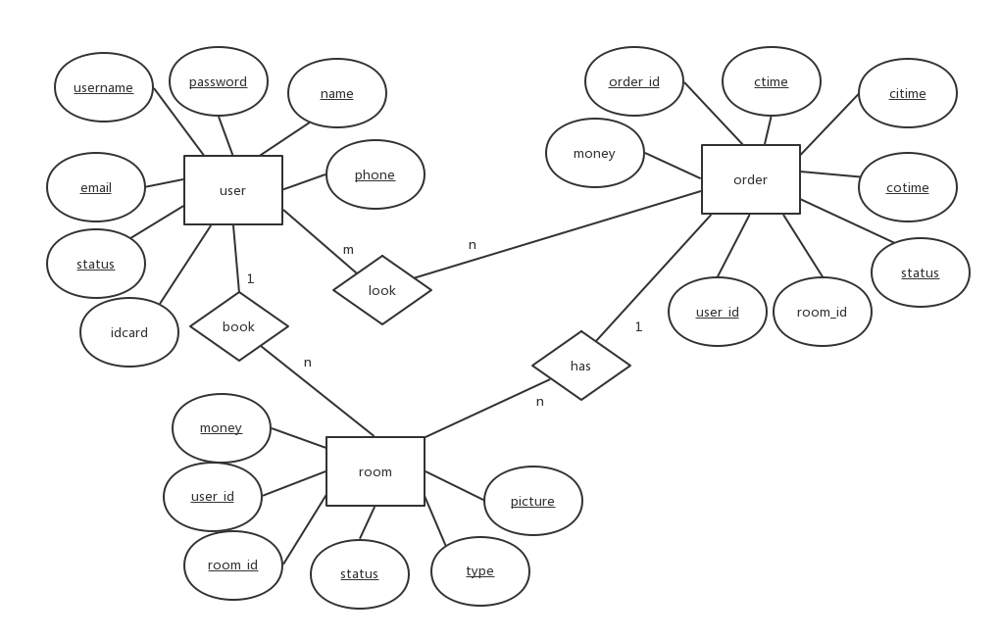

图4.4.1-A 会员预订客房实体-关系图

会员的基本信息由管理员进行管理，所以关系是多对一；会员用户对预定房间信息表进行管理时则是多对多的关系。管理员管理预订信息实体-关系图如图4.4.1-B。

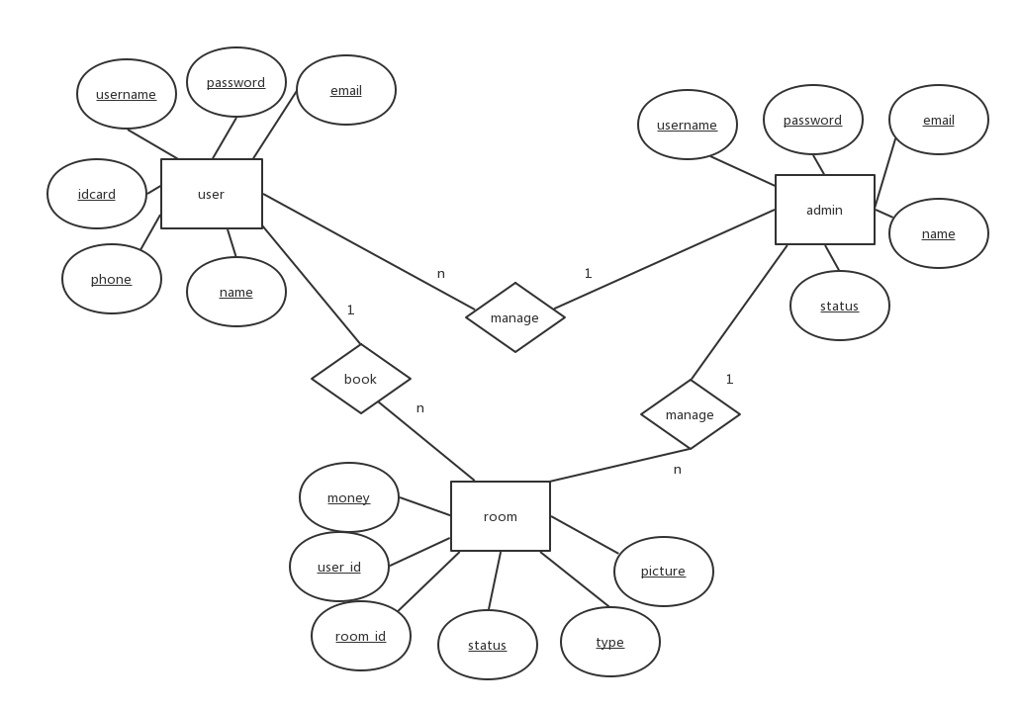

图4.4.2-B管理员管理预订信息实体关系图

### 4.4.2 数据库物理模型

（1）客房预定表

客房预定表记录着会员预订客房的多种信息，包括订单号，创建时间，入住时间，退房时间，预订者的帐号，房间的编号，预定总价。它会系统提供预定客房的基本信息，具体设计如图4.4.2-A所示。

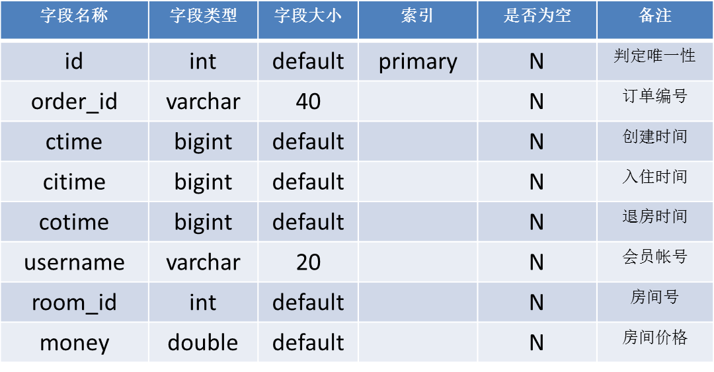

图4.4.2-A 客房预定表order

（2）客房表

客房表记录着客房的各种详细信息，包括房间号，预订者帐号，房间状态，房间照片，房间类型，房间价格。它，为系统济公客房的基本信息。具体设计如图4.4.2-B所示。

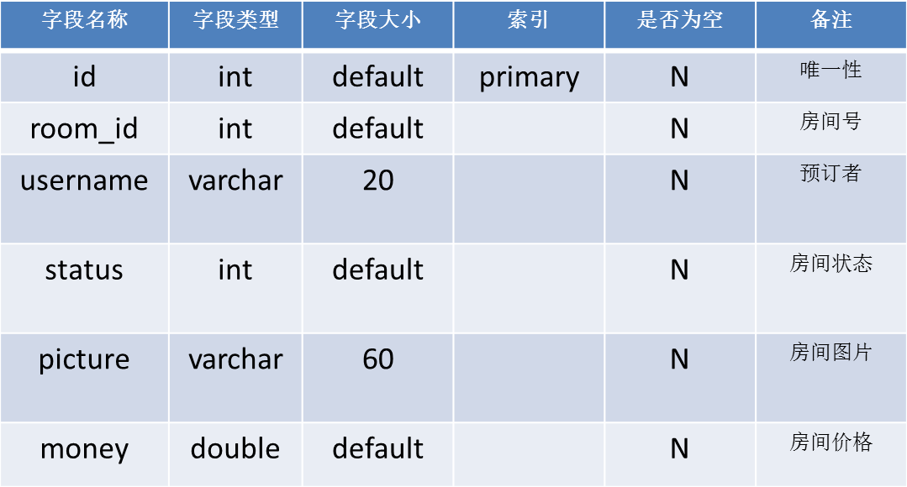

图4.4.2-B 客房表room

（3）会员表

会员表记录着会员的各种信息，包括会员帐号、密码、Email、身份证信息、电话。它会系统提供会员的基本信息。具体设计如图4.4.2-C。

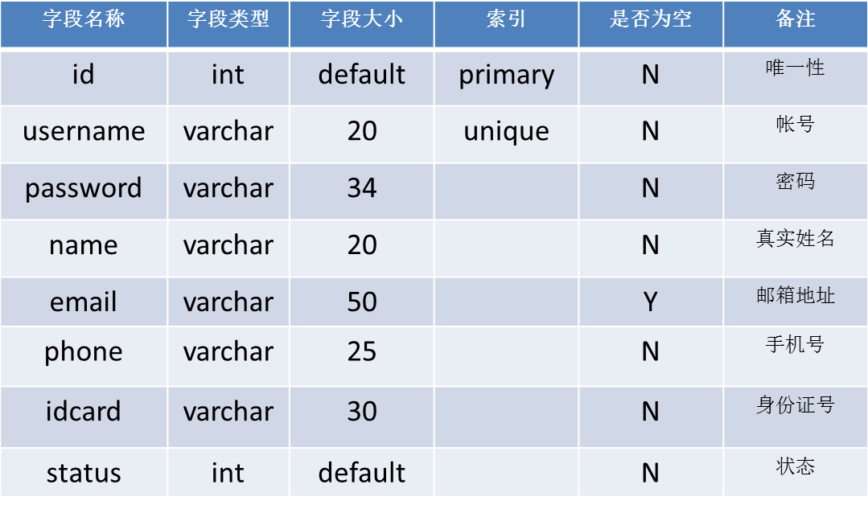

图4.4.2-C 会员表user

（4）管理员表

管理员表记录着管理员的各种信息包括管理员帐号、密码、Email，状态等基本信息。它为系统提供了管理员的基本信息。具体设计如图 4.4.2-D。

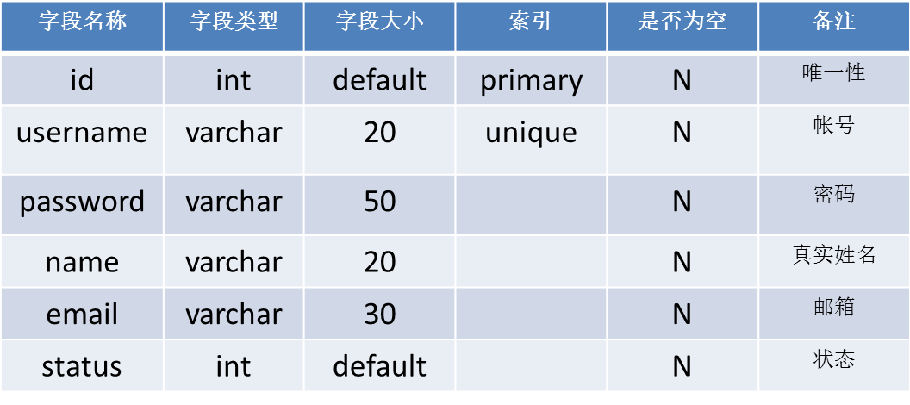

图 4.4.2-D 管理员表 admin

## 4.5 软件源代码目录设计及接口设计

### 4.5.1 目录设计

良好的代码目录结构设计有利于提高开发效率、减少维护成本，目录设计如图4.5.1.



图4.5.1 目录设计图

### 4.5.2 接口设计

（1）dao层用于与数据库进行对接，实现对数据库表中相应数据的增删改查，如图4.5.2-A。



图 4.5.2-A dao层接口设计

（2）service层主要负责对web层数据进进行判断和封装并将封装后的数据交由dao层处理并返回结果给service层再继续返回给web层。service层接口如图4.5.2-B所示。



图 4.5.2-B service层接口设计

# 第5章 系统测试

## 5.1 系统测试目的与意义

系统测试是管理信息系统开发周期中的一个十分重要而漫长的阶段。其重要性体现在它是保证系统质量和可靠性的最后灌口，是对中隔系统开发包括系统分析、系统设计和系统实现的最终审查。

系统测试的任务是尽可能的彻底查处程序中的错误，提高软件系统的可靠性，其摸底是检验系统“做的怎么样”。这一阶段有可以分为三个步骤：模块测试，测试每个模块的程序是否正确；组装测试，测试模块之间的接口是否正确；确认测试，测试整个软件系统是否满足用户功能和性能的要求。测试发现问题之后要经过调试找出错误原因和位置，然后进行改正。是基于系统中提需求说明书的黑盒测试，应覆盖系统随偶联合的部件，系统测试是正对整个系统进行的测试，墓地是为了验证系统是否满足了需求规格的定义，找出需求规格不符合或与之矛盾的地方。

## 5.2 测试过程

在测试之初，由于数据库中的数据是随便输入，没有实用性，为了使系统更加完善，在系统测试的过程中，本系统将最开始输入的数据完全清除后，输入了一些有效的测试数据，这样可以更真实的反映系统的功能实现状况。

### 5.2.1 登录模块测试

测试流程：1. 打开首页，点击登录，跳转到登录页面

2．输入错误的登录信息

3. 登录

4. 输入正确的登录信息

5. 登录

6．测试结果

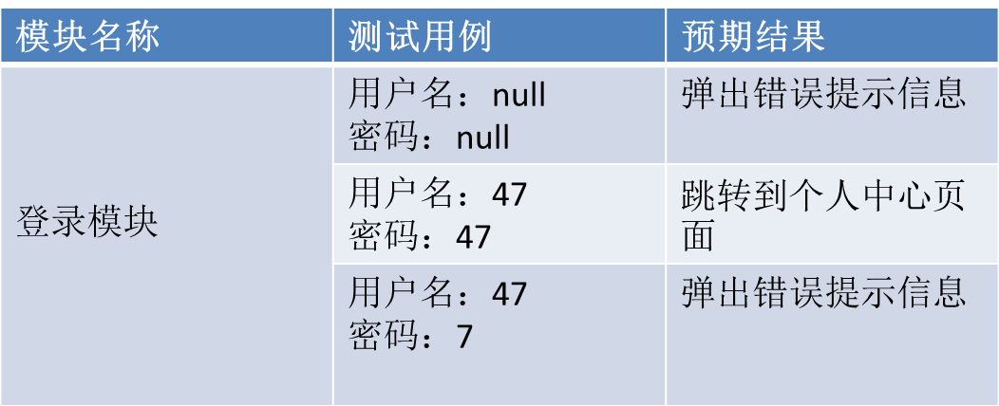

### 5.2.2 注册模块测试

测试流程：1. 打开首页，点击注册，跳转到注册页面

2. 输入已存在帐号信息

3. 注册

4. 输入不存在帐号信息

5．注册

6. 测试结果

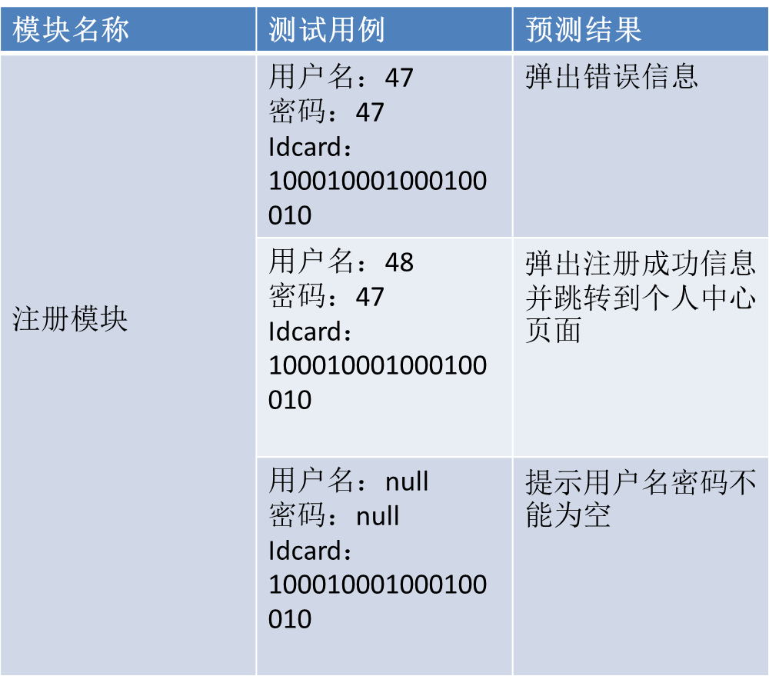

### 5.2.3 个人中心模块测试

测试流程： 1 .会员登录后进入个人中心界面

2．点击个人信息

3. 点击客房预定

4. 点击订单查询

5. 点击退出

6. 测试结果

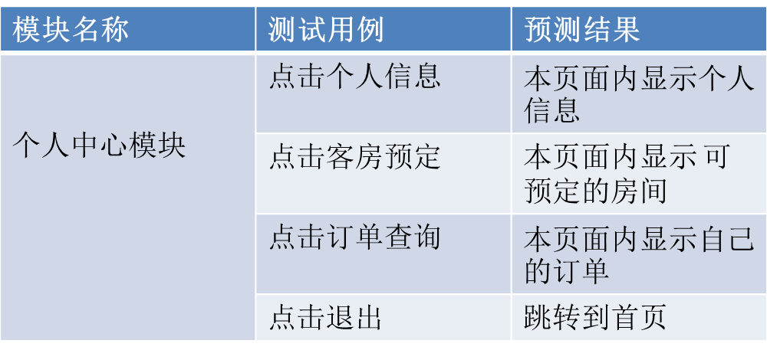

### 5.2.4 客房管理模块

测试流程：1. 管理员登陆后进入后台管理中心

2. 点击客房管理

3. 点击新建客房

4. 点击修改客房

5. 点击删除客房

6. 点击订单查询

7. 输入客房编号

8．点击查询

9. 测试结果

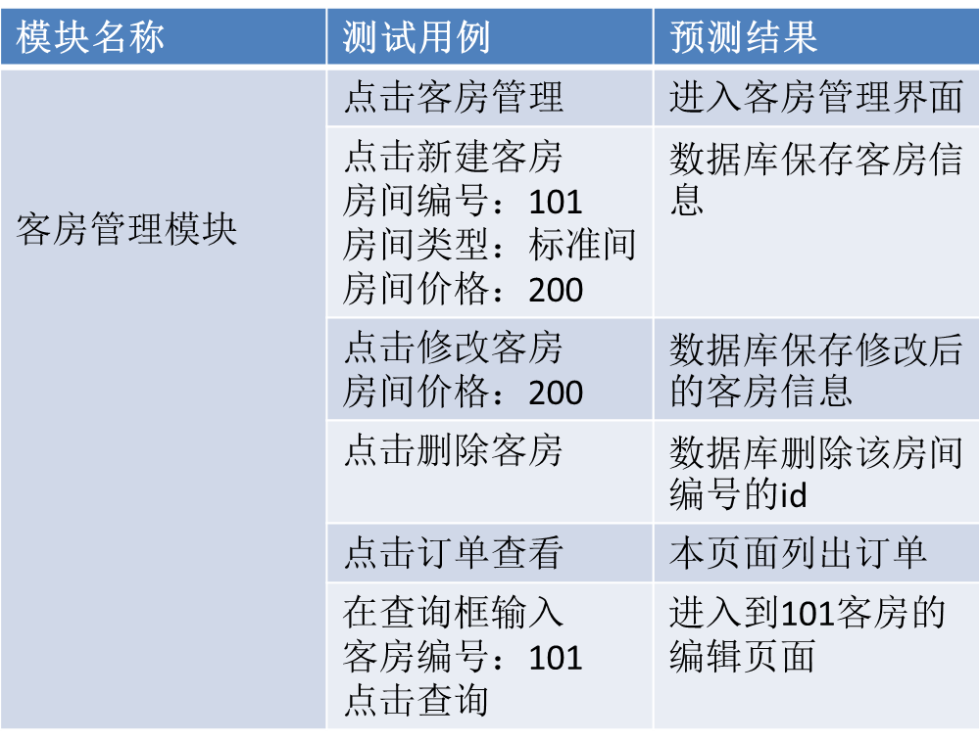

### 5.2.5 会员管理中心模块

测试流程：1. 管理员登陆后进入后台管理模块

2. 点击会员管理中心

3．点击会员信息查看

4. 点击删除会员

5. 测试结果

